双流区刘光文名师工作室
简 报
析论文 促提升
——记双流区地理名师工作室活动
活动时间：2020年10月16日
活动方式：网络研修
参加人员：刘光文导师，孙晓玉，罗昊，蒋瑛，黄强，刘玉婷
活动主题：论文研讨
简报记录：刘玉婷
活动内容：
2020年10月16日，一周一次的刘光文名师工作室活动准时在线上开始。本周的活动主题是论文研讨。
首先研讨的是罗昊老师的论文《在线教学中反思教师角色的转变》，罗老师这篇论文主要围绕在线教学相较于线下教学存在一些缺点：如教学场所分隔；教学反馈困难；教学形式单一。针对这些缺点对一线教师提出了新的要求，教师应当完成角色转变，从布置者到发起者；从评价者到激励者；从引领者到服务者。罗老师这篇论文紧跟新冠疫情下教师教学的转变，有自己的独到见解，但缺乏总结和对问题的进一步深入分析。
刘玉婷老师的论文《“教-学-评一致性”实践探索--以“欧洲西部”第一课时教学为例》很好的运用了布鲁姆教育目标分类学原理，但不足的是论文缺乏课堂实录，没有看到实践部分；并且对布鲁姆教育目标分类学介绍不够系统，没有体现目标分类学与教-学-评一致性的关系。
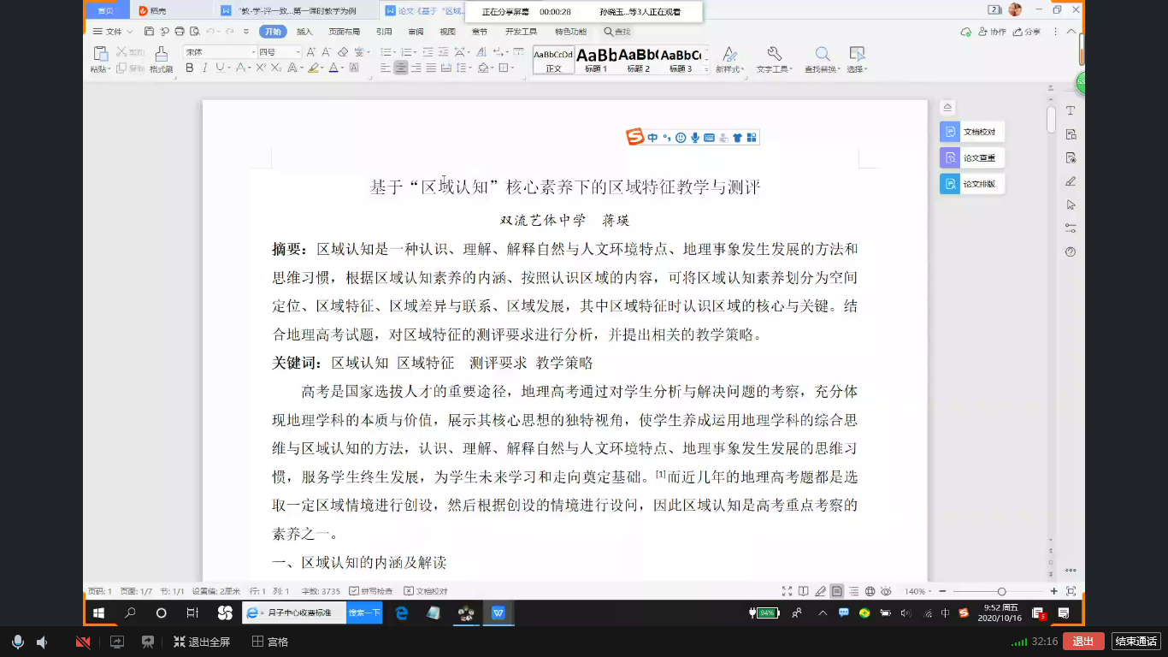
接着讨论的是孙晓玉老师的《基于“综合思维”的地理演变过程图示建构》，孙老师首先介绍了地理演变过程，其次介绍了地理演变过程与综合思维的关系，紧接着对地理演变过程图式构建做了分析，对比思维导图与图式的利弊，并进行案例分析；最后基于认知逻辑和学科逻辑的图式进行了对比。大家给出的建议是最后部分，孙老师应
在对比完认知逻辑和学科逻辑后，再分别对其介绍。
最后蒋老师的两篇论文《基于“区域认知”核心素养下的区域特
征教学与测评》和《基于深度学习路径下的高中“地理+美术”素养融合》大家一致认为写的很好，唯一一点需要改正的是论文是写给众多教育者看的，应有一些借鉴性的内容。
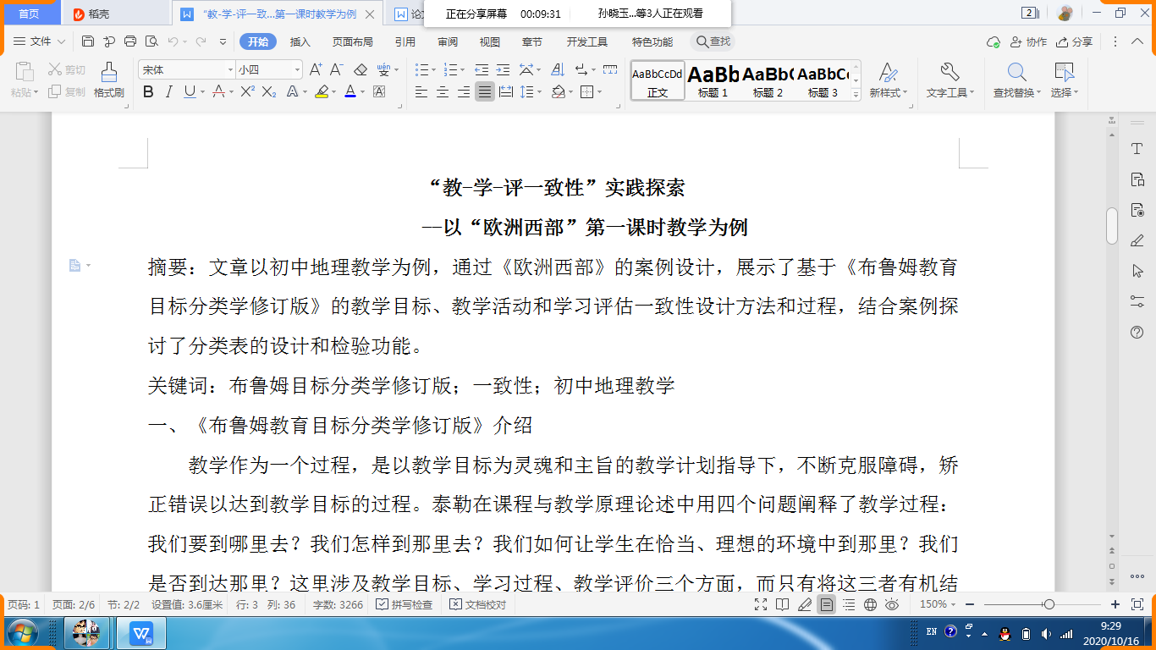

在线教学中反思教师角色的转变
棠湖中学 罗昊
【摘要】
新冠肺炎疫情当下，各级各类学校都在摸索在线教学。在线教学相较于线下教学存在一些缺点：教学场所分隔；教学反馈困难；教学形式单一。这些缺点对一线教师提出了新的要求，教师应当完成角色转变，从布置者到发起者；从评价者到激励者；从引领者到服务者，这样才能更好的适应在线教学需要，提升学习效果。

【关键词】 在线教学；教师；角色转变

新冠肺炎疫情当前，各级各类学校都在摸索利用互联网实现“停课不停学”，对于一线教师而言，由以往的线下教学转入线上，无疑是很大的变化，在这个转变过程中，许多线下有效的教育教学方法都由于环境的不同而发生了巨大的改变，具有了新的特征，为了更好的完成教学任务，需要教师们积极反思自身角色的转变。
一、直播课堂的问题
（一）教学场所分隔
线下的教育教学活动，离不开固定的教学场所，而在线教育，教师与学生、学生与学生的分离是其重要特征。这样的分离即使得教师无法观察到学生的肢体动作与面部表情，无法监管学生的整个学习过程，难以真正了解学生的学习情况；又使得学生与学生之间的有益交流无法开展，小组合作讨论，同学相互评价等线下课堂中常见的学生活动在直播课堂里完全消失。
人与人的空间分离还带来心灵隔阂，师生之间缺少情感交流，同学之间缺少友好相处。对于接收端的学生而言，老师只是在固定的时间出现在直播间，讲完课后就消失了，而班级里的其他同学在大多数时间里好像不存在一样。
（二）教学反馈困难
教学的本质实际上是一种有特定目的的交往行为，交互性是其核心特质。相比较于线下教学，在线教学不论是“共时”（即教师与学生同时在线）还是“非共时”（即教师与学生不是同时在线）都面临教学反馈手段缺乏，难以全面了解学生学生学习状态的特征。
“共时”的在线教学，一般是直播的形式，教师通过课中抽同学连麦回答问题，让同学们公屏打字，来了解学生对某一问题的掌握情况。“非共时”的在线教学，一般是录好微课让学生自主学习，教师通过书面作业了解学生的学习情况。前者在课堂上费时费力，且只能关注到少数学生；后者在课下虽然能反应全体学生，但是已经脱离了教学情境，难以体现更多问题。
（三）教学形式单一
好的内容离不开一定的形式表现出来，在线下教学活动中，教师对于教学的组织形式有较大选择空间。在课堂教学时，小组协作，独立思考都是常见的教学形式，教师在巡视的过程中也可以参与讨论，或者对个别同学予以指导，常常出现以学生主导的分享，展示课堂。
在线教学模式下，“非共时”课堂没有学习过程中的师生交互，生生交互，只能学生自己观看微课视频，完成练习，基本不存在丰富的课堂教学形式。“共时”课堂虽然可以实现一定程度的师生交互，生生交互，但是时间成本较高，教师多以讲授贯穿始终，不利于唤起学生兴趣，深度参与课堂。

二、教师角色的转变
（一）从布置者到发起者
布置者即教师只明确学习任务，而不参与学习任务的解决过程；发起者则不但要布置学习任务，还要发起并参与学习任务的解决过程。由于在线教学过程中缺少对学生具体学习过程的关注，更需要利用一切可能的条件，让教师参与到学生的学习过程中去。
以预习为例。预习，即学生事先自学将要讲授的内容，通过预习，能够明确问题，学习过程中更有目的性，优化学习效果。
一般来说学生能认同预习有助于学习，但作业负担重让他们缺少时间，而且相比教师的讲解，独立预习难度大、更费精力，因此他们主观上是排斥的。相比简单增加预习任务，教师俯下身认真倾听学生的意见，真诚地提供支持和指导更易获得学生的信任，使其坚持预习的习惯。这就要求教师教师除了布置预习提纲以外，还要发起预习活动，规定预习时间，在学生预习过程中，教师应当保持自己的在线状态，随时在通讯工具上解答与搜集同学们预习过程中生成的问题，营造出教师“一直都在”的氛围。
以笔者的教学班级为例，最初在线教学的过程中，只是简单的布置预习任务，让同学们在规定时间前拍照上传，以证明自己完成了预习，部分同学在课本上随手划线，赶在截止时间前上传照片，预习效果较差。随后笔者减少周末作业，规定在每周日晚上八点，预习下周的教学内容，按时在教学群内发布预习提纲，并且在整个预习过程中保持在线，回应学生问题，从检查来看，预习情况明显好于之前。
（二）从评价者到激励者
评价者即单纯基于教学目标的完成度，给予学生一定的价值判读；而激励者则要考虑评价带来的导向作用，激励作用。线上教学由于教师对于学生监管的困难，更需要评价的激励作用来维持学生较高水平的学习动机。教师的一句话，一个肯定，往往可能发挥意想不到的效果。当然，激励也要建立在客观公正的前提下，把握语气与分寸，否则“过犹不及”，而且难以补救。
在线教学过程中，教师的评价主要存在于两处，一个是课堂内同学回应问题后的评价，一个是课下同学完成作业后的评价。
对于课堂内的评价，需要教师坚持及时反馈的原则。一方面同学们可以根据反馈信息调整学习活动，改进学习策略；另一方面同学们为了取得更好的成绩或避免再犯错误而增强了学习动机，从而保持了学习的主动性和积极性。例如讲解完某个知识点后，立刻在线完成选择题，公布答案并讲解后再次完成一道同类型的选择题。一方面在线教学搜集选择题答案十分便捷，另一方面可以及时反馈，强化学生学习动机。
对于课后的作业评价，需要教师除了简单的对错等级以外，还要有个性化的评语。例如指出同学作业里翻了何种错误，有哪些优点，一方面让其感到了关心，另一方面能明确优化的方向。
（三）从引领者到服务者
师者，传道、授业、解惑也。在线下教学过程中，教师往往是学生学习的引领者，教师以课堂主导者的身份向学生下达指令，学生只需要无条件的接受指令，并按照教师的要求进行学习。
线上教学，不论是微课还是直播录像都可以多次观看，这使得教师更像是学生学习的服务者，从原来主要传授知识变成主要帮助学生去发现、组织和管理知识，是引导而非塑造他们。在学生遇到困难时，可以通过网络和教师进行沟通交流，也可以从网络信息中获得帮助。在现有网络教学平台下，教学信息的来源呈现多元化，不但可以是教师发布，也可以由学生发布，教师和学生似乎更像是平等的伙伴。网络教学平台提供了一个开放的学习环境，教师也成为学习的参与者，与学生一起投入到共同的学习活动中。
这样的改变需要教师不再拘泥于教材上的内容，充分调动学生的参与兴趣，真正以学生为主体。教师负责为学生提供一个教学情境，引导学生主动进行探究学习，帮助他们掌握和运用自学所需的技能和方法，提高学生学习的主动性。
三、总结
在线教学突破了空间限制，未来应该成为一种重要的教学方式。虽然目前大量一线教师对在线教学的“吐槽”不绝于耳，但这并不是它存在什么无法解决的问题。只要老师们积极学习，适应身份的转变，相信即使没有回到课堂，同学们也能完成好这一个特殊时期的学习任务。

参考文献：
［1］曹磊，陈灿等．互联网＋：跨界与融合［Ｍ］．北京：机械工业出版社，２０１５：１２－１８．
[2］陈素娜，吴艺娜．“互联网＋”时代的大学教师发展［Ｊ］．安庆师范大学学报，２０１８（１２）：１２５－１２８．
[3］林坤．互联网＋教育”时代大学教师数字化教学资源运用能力研究［Ｊ］．江苏高教，２０１７（１０）：５６－５９．

“教-学-评一致性”实践探索
--以“欧洲西部”第一课时教学为例
摘要：文章以初中地理教学为例，通过《欧洲西部》的案例设计，展示了基于《布鲁姆教育目标分类学修订版》的教学目标、教学活动和学习评估一致性设计方法和过程，结合案例探讨了分类表的设计和检验功能。
关键词：布鲁姆目标分类学修订版；一致性；初中地理教学
- 《布鲁姆教育目标分类学修订版》介绍
教学作为一个过程，是以教学目标为灵魂和主旨的教学计划指导下，不断克服障碍，矫正错误以达到教学目标的过程。泰勒在课程与教学原理论述中用四个问题阐释了教学过程：我们要到哪里去？我们怎样到那里去？我们如何让学生在恰当、理想的环境中到那里？我们是否到达那里？这里涉及教学目标、学习过程、教学评价三个方面，而只有将这三者有机结合，即“教-学-评”一致性，才能达成教学目标，提升教学质量，实现高效课堂。
布鲁姆教育目标分类学被公认为是教学目标设置与陈述科学化的标志性成就，它能为“教-学-评”一致性的实现提供有效的指导。
1.一致性概念
一致性指的是目标、教学和评估之间的对应程度。一致性的程度是通过比较目标与评估、目标与教学、教学与评估来决定。
如何确保一致性？①评价目标与学习目标有相应的内容主题；②评价目标与学习目标有同样的认知要求；③评价方法与学习目标是相匹配的；④学习目标融合于评价与学习活动整合之中。总之，学习目标是灵魂，评价是判断学习目标是否落实的手段，学习活动是落实学习目标的载体。
2.分类表框架
《修订版》分类学框架由知识和认知过程两个维度构成，如表1所示。知识维度有四个类别：事实性知识、概念性知识、程序性知识和反省认知知识。认知过程维度有六个类别：记忆、理解、运用、分析、评价和创造。
表1 布鲁姆教育目标分类学修订版
知识  维度 | 认知过程维度
知识  维度 | 记忆 | 理解 | 运用 | 分析 | 评价 | 创造
事实性知识
概念性知识
程序性知识
反省认知知识
二、教学案例设计
以初中地理“欧洲西部”的教学设计为例，具体阐述基于《修订版》的教学目标、教学活动和学习评估一致性的设计过程。
1.学习目标的确定
（1）课标分析
《欧洲西部》这节内容，《义务教育地理课程标准（2011年版）》（以下简称《课标》）中涉及的内容标准有：①在地图上找出某地区的位置、范围、主要国家及其首都，读图说出该地区地理位置的特点；②运用地形图和地形剖面图，归纳某地区地势及地形特点，解释地形与当地人类活动的关系；③运用图表说出某地区气候的特点以及气候对当地农业生产和生活的影响；
找出内容标准中涉及的初中地理知识：①地理位置（特点），如半球位置、经纬度位置和海陆位置；②地势（形）特点，地形对当地畜牧业的影响；③气候特点，气候对当地畜牧业影响；④旅游资源。将找出的知识进行分类，其中“地理位置（特点）”“地形（势）特点”“气候特点”属于事实性知识，“读温带海洋性气候类型直方图说出气候特点”“地形对畜牧业的影响”“气候对畜牧业的影响”“读欧洲西部地形图说出地形特点”属于程序性知识。
- 学情分析
学生已经学习了三个国家和两个地区的相关知识，尤其是两个地区（东南亚和中东）的学习，对国家和地区的学习已有了一定的了解和认识，尤其是在学完东南亚这个地区后，为本课的学习打下了基础。故学生已具备读图析图能力，和一定的分析能力，但缺乏对区域地理要素的分析之后，构建对区域特征的整体认知的能力，另还缺乏将地区学习方法应用到识别其他地区中去的灵活运用能力。
- 目标制定
结合“欧洲西部”教材内容，将涉及的地理知识与认知过程相结合，确定如
下学习目标：
目标1.在欧洲西部国家的分布图上找出纬度位置、海陆位置和经纬度位置；用不同的颜色表示主要国家和首都；并说出地理位置的特点。
目标2.通过阅读欧洲西部地形图，归纳欧洲西部地势及地形特点，并解释地形与当地畜牧业生产的关系。
目标3.通过读温带海洋性气候多年平均各月气温和降水量图，说出气候特点及气候对当地发展畜牧业的有利影响。
将上述目标纳入分类表中，见表2。
表2 《欧洲西部》教学目标分类
知识  维度 | 认知过程维度
知识  维度 | 记忆 | 理解 | 运用 | 分析 | 评价 | 创造
事实性知识 | 目标1
概念性知识
程序性知识 |  |  | 目标2、3
反省认知知识
2.学习活动的设计
根据设定的3个学习目标，并考虑目标在分类表中的二维目标要求，设计3个系列的活动：找出欧洲西部地理位置；探究欧洲西部畜牧业发达的原因；知识建构。其中，活动1要完成的是目标1，活动2要达成的是目标2和目标3。
（1）活动1：找出欧洲西部地理位置
读“图8.14欧洲西部在世界的位置”，辨认出欧洲西部在世界的半球位置；读“图8.16欧洲西部的国家”中，圈出欧洲西部的濒临的海洋，并找出哪条特殊的纬线穿过，进而总结出所跨温度带。
（2）活动2：探究欧洲西部畜牧业发达的原因
读“图8.21欧洲西部的气候”，以伯明翰或者汉堡的气温曲线和降水量柱状图为例进行分析，根据月平均气温和月平均降水量的判读方法，分析伯明翰（汉堡）的气候特点，再分析气候对畜牧业的有利影响。
读“图8.22欧洲西部的地形”，用形象符号绘出主要山脉，再用较硬的纸叠制山脉，并贴在图上；用绿色绘出主要平原；分析欧洲西部的地形特点，地形对发展畜牧业的有利条件。在此环节中，要突出欧洲西部绝大部分的山脉走向是东西走向，这有利于暖湿气流深入。
3.学习评估项目的拟定
根据3项学习目标和2个系列活动，基于分类表中的二维目标要求，设计2个评估项目。评估1的地理位置描述用以评价目标1和活动1；评估2的知识建构评价量表用以评价目标2、目标3和活动2。
- 评估1：欧洲西部地理位置及特点评估
课堂表现评估采用学生自评、生生互评和教师评价相结合的方式进行，具体评分细则见表3。
表3 欧洲西部地理位置（特点）评价量表
等级水平 | 特 征 | 得 分
第一级 | 地理位置描述得不完全，语言不清晰，未说出特点 | 3
第二级 | 能较完整的说出地理位置和特点，但语言不精练流畅 | 4
第三级 | 完整精确地描述出地理位置，知道地理位置分析的角度，并能总结出特点 | 5
- 评估2：畜牧业发达原因知识建构评价量表，具体评分细则见表4。
表4 畜牧业发达原因知识建构评价量表
评价角度 | 得分 | 综合评价
线条
文字
完整性
准确性
知识的关联
4.一致性检验
对学习目标、学习活动和学习评估进行一致性检验，将三者分别置于分类表的相应位置，如表5所示。
表5 《欧洲西部》目标分类表
知识  维度 | 认知过程维度
知识  维度 | 记忆 | 理解 | 运用 | 分析 | 评价 | 创造
事实性知识 | 目标1  活动1  评估1
概念性知识
程序性知识 |  |  | 目标2、3  活动2  评估2
反省认知知识
从表5可以看出，目标、活动和评估三者的对应关系在分类表中表现得非常
清晰。三者如果出现在同一个单元格中，则说明三者高度一致。如目标1、活动1和评估1都在“记忆”事实性知识单元格中，三者的一致性很高。活动2是落实目标2、3的载体，但对于评估2，可能在对应活动2和目标2、3的关系上还有待改进。本次课堂是基于《布鲁姆教育目标分类学》的“教-学-评”一致性的探索，故还存在很多不足，希望在今后的教学之路上能更好地完善目标分类学的应用。
当教-学-评实现一致时，学生所理解就不仅仅是“是什么”关于事实的知识，
还包括超越事实的“为什么”和“怎样”的知识，还能整体领会这些知识之间的关联，洞察这些知识在学科中的功能。学生还能有效地实现知识与技能在新情境中的迁移，能够以新的方式加以利用。课堂才是真正意义上的高校课堂。

参考文献：
[1]L.W.安德森，等.学习、教学和评估的分类学：布鲁姆教育目标分类学修订版（简缩本）[M].皮连生，译.上海：华东师范大学出版社，2008.
[2]中华人民共和国教育部.义务教育地理课程标准（2011年版）[M].北京:北京师范大学出版社.2011:7-11.
[3]崔允漷.有效教学[M].上海：华东师范大学出版社.2009.
[4]宋彩萍.基于《布鲁姆教育目标分类学修订版》的教学目标、教学活动和学习评估一致性设计（上）[J].中学地理教学参考，2018（23）：23-25.
[5]宋彩萍.基于《布鲁姆教育目标分类学修订版》的教学目标、教学活动和学习评估一致性设计（下）[J].中学地理教学参考，2019（01）：33-36.
[6]汪洋.例谈“教-学-评”一致性[J].地理教学，2017（22）：45-47.

基于“区域认知”核心素养下的区域特征教学与测评
双流艺体中学 蒋瑛
摘要：区域认知是一种认识、理解、解释自然与人文环境特点、地理事象发生发展的方法和思维习惯，根据区域认知素养的内涵、按照认识区域的内容，可将区域认知素养划分为空间定位、区域特征、区域差异与联系、区域发展，其中区域特征时认识区域的核心与关键。结合地理高考试题，对区域特征的测评要求进行分析，并提出相关的教学策略。
关键词：区域认知 区域特征 测评要求 教学策略
高考是国家选拔人才的重要途径，地理高考通过对学生分析与解决问题的考察，充分体现地理学科的本质与价值，展示其核心思想的独特视角，使学生养成运用地理学科的综合思维与区域认知的方法，认识、理解、解释自然与人文环境特点、地理事象发生发展的思维习惯，服务学生终生发展，为学生未来学习和走向奠定基础。^{[1]}而近几年的地理高考题都是选取一定区域情境进行创设，然后根据创设的情境进行设问，因此区域认知是高考重点考察的素养之一。
- 区域认知的内涵及解读
区域认知是指人们运用空间——区域的观点和方法认识地理环境的思维品质和能力。具体来说，可以表现在三个方面：1.具有从区域的视角认识地理现象的意识与习惯；2.能够正确采用认识区域的方法与工具来认识区域；3.能够正确解释、评析区域开发利用决策的得失。结合上述内容，区域认知素养就是学生对区域进行空间定位、特征分析、区域差异比较、区域联系分析、区域发展评价及预测未来发展的意识和能力。因此，可将区域认知进行分解，可得到空间定位、区域特征分析、区域差异及联系、区域发展（条件分析、问题解决、区域未来发展预测），这四个组成要素之间的关系不是相互独立而是相互影响、层层递进，如图所示：
区域认知素养

区域空间定位

区域特征分析

区域差异与联系

区域发展

（图一）
- 区域认知素养在高考试题中的体现
近年来的高考试题明显体现出在特定区域中，在相应的区域尺度中、时空综合认识地理事象的要求，^{[2]}同时也从空间定位、区域特征、区域差异与联系、区域发展四方面来考查区域认知素养。2019年全国课表卷对这四个方面均有考察，考察较为全面。首先通过区域定位确定位置是基础；其次，分析区域特征；再次，剖析区内和区际的差异与联系；最后，分析区域发展（包括区域发展的有利和不利条件、现状与问题，并规划区域发展的方向）。如下表。
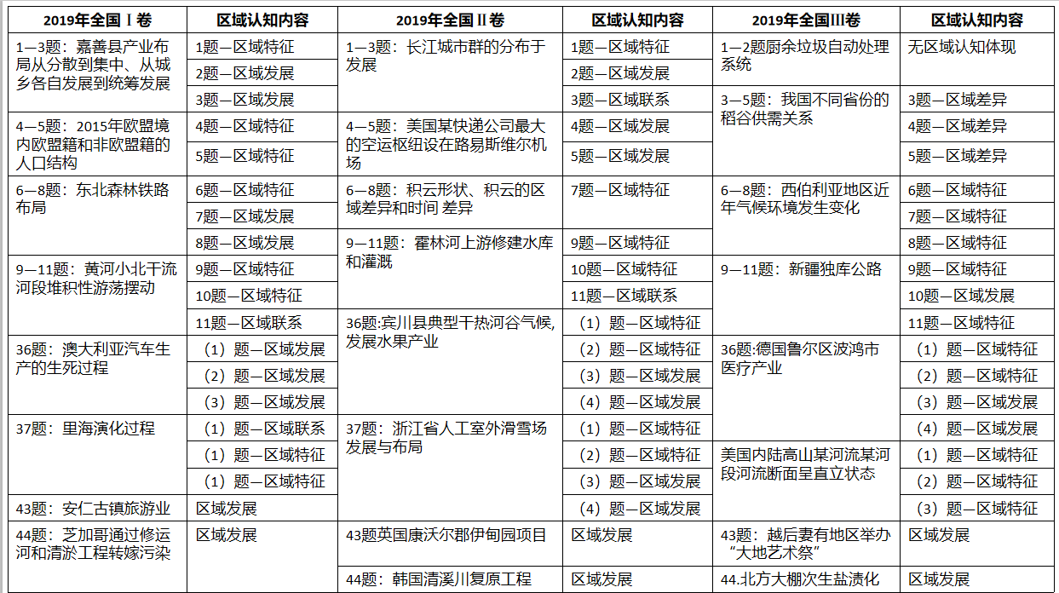
（表一）
从上述统计可以看出，2019年高考试题中区域特征的考查比重较大，因为区域特征是认识区域的核心与关键。
三、“区域特征”的测评要求。
区域性和综合性是地理学科两个鲜明特征，通过描述与分析区域特征，就能有效渗透地理学科的两个特性，下表是2019年全国课标卷中与区域特征的相关试题统计。
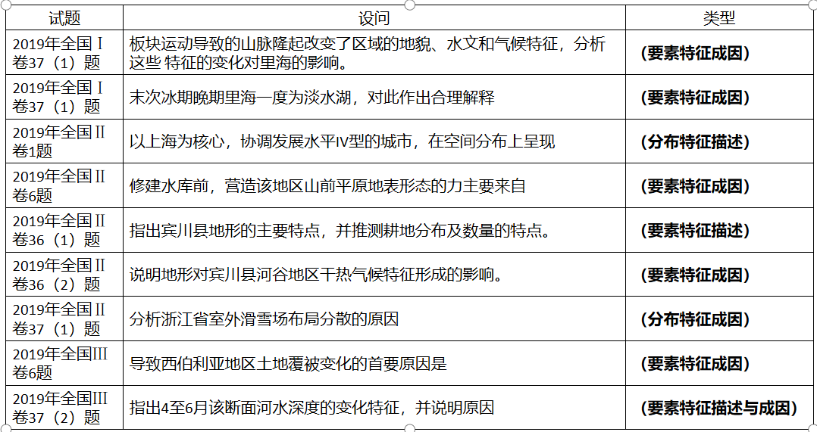（表二）
通过对相关试题的分析，我们可以看到从考察内容和能力的维度来看，侧重于区域要素特征的描述和成因分析。
1.区域要素特征的描述
【例1】阅读图文材料，完成下列要求。（24分）

云南省宾川县位于横断山区边缘，高山地区气候凉湿，河谷地区气候干热。为解决河谷地区农业生产的缺水问题，该县曾在境内山区实施小规模调水，但效果有限。1994年“引洱（海）入宾（川）”工程竣工通水，加之推广节水措施，当地农业用水方得以保障。近些年来，宾川县河谷地区以热带、亚热带水果为主的经济作物种植业蓬勃发展（图1）。
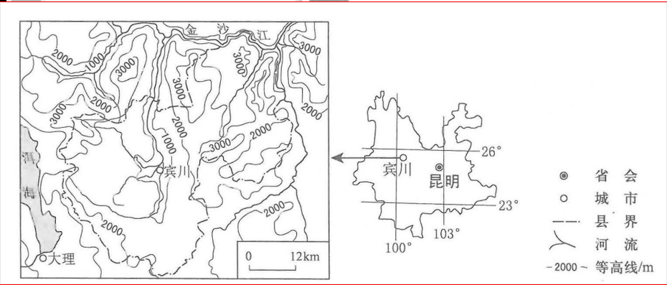
指出宾川县地形的主要特点，并推测耕地分布及数量的特点。（6分）
该试题是通过描述宾川县的地形特征，来推理耕地的分布与数量，因此宾川地形特征是改道试题的突破口，那么在如何去描述地形特征呢？总结起来有两个方面：一是正确采用认识区域特征的方法与工具；二是关注空间尺度差异。
所谓认识区域特征的方法是指区域各要素特征的描述的方法(见表三)，这种方式曾经被称为“地理八股”。但事实证明，地理各要素特征的描述方法，为答题确定了方向，是解决问题的基础，所谓正确采用，就是不能按照模板去生搬硬套，而要学会从“一般”到“特殊”。如何正确采用认识区域特征的方法与工具呢?这就需要关注区域空间尺度差异
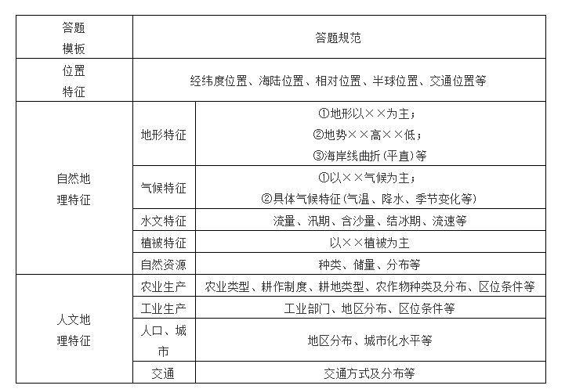（表三）
所谓地理学中的，空间尺度就是指空间范围的大小。空间尺度不同，内部的复杂性和差异性越显著，也就是说，当改变空间尺度，观察地理事物和分析地理问题的结果就会随之发生改变。对于大尺度区域，很多细节特征被忽略，正如肉眼从万米高空观看地表形态，视场很大，但只能看清地表的大致轮廓，小微地貌难以分辨，对地形的表达会抽象和概括，而在视场较低时，则有利于观察地表细节，对地形的表达会相对具体。^{[3]}当然空间尺度不同，关注的主导要素也就不同（见下图）。而在地理高考试题中，大多考查小尺度的区域特征，而试题答案的获取，就需要将其置于大尺度背景下进行考虑。
亚洲地形特征：
1.地形类型复杂多样，以高原山地为主；
2.地势中间高，四周低；
3.地势起伏大。
中国地形特征：
1.西部以高原山地为主,东部以平原丘陵为主，山区面积大；
2.地势西高东低，成三级阶梯分布

我国南方地区地形特征：
1.跨我国二三级阶梯，以山地丘陵为主，平原小而分散；
2.主要地形区：长江中小游平原、珠江三角洲、四川盆地、云贵高原、东南丘陵。

江浙地区地形特征：
1.北部以平原为主，南部以低山丘陵为主；
2.地势南高北低。
3.北部海岸线平直，南部海岸线弯曲

云南宾川县地形特征：
山高谷深

（图二）
通过以上分析，可得出以下教学启示：启示1：大尺度区域特征往往具有普遍性（共性），小尺度条件下具有特殊性（个性）。同一个问题，尺度不同，解决问题的思路不同；启示2：在分析小尺度区域的问题时要将其置于大尺度区域背景下考虑。
2.区域要素特征的成因
要分析出区域要素特征的成因，就必须遵循地理环境整体性的思想。因为区域作为一客观的空间实体，其内部由各地理要素构成，各地理要素间相互联系，相互影响。换言之，分析区域要素特征的成因，实质就是用已知要素特征去推理其它要素的特征。在近几年的试题中，主要包括：
（1）一个要素对另一个要素特征的影响

【例2】阅读图文材料，完成下列要求。（24分）
云南省宾川县位于横断山区边缘，高山地区气候凉湿，河谷地区气候干热。为解决河谷地区农业生产的缺水问题，该县曾在境内山区实施小规模调水，但效果有限。1994年“引洱（海）入宾（川）”工程竣工通水，加之推广节水措施，当地农业用水方得以保障。近些年来，宾川县河谷地区以热带、亚热带水果为主的经济作物种植业蓬勃发展（图1）。
说明地形对宾川县河谷地区干热气候特征形成的影响（8分）
该地位于我国南方地区，本为温暖多雨的亚热带季风气候，但山高谷深，深谷的两侧为高山，高大的山脉阻挡了海洋暖湿气流，当暖湿气流翻阅高山后，气流下沉，在下沉的过程中随着海拔的下降气温不断上升，同时气流下沉升温造成水汽难以成云致雨，下沉气流为干热风，使谷底变得又干又热再加上谷底地形封闭，热量难以扩散，导致河谷内气温更高。在分析该试题的过程中，我们就可以理解宾川河谷气候干热的原因分析，其实就是立足地形特征进行的推理分析。
（2）多个要素对一个要素特征的影响
（3）一个要素对多个要素特征的影响

【例3】阅读图文材料，完成下列要求。（24分）
随着非洲板块及印度洋板块北移，地中海不断萎缩，里海从地中海分离。有学者研究表明，末次冰期晚期气候转暖，里海一度为淡水湖。当气候进一步转暖，里 海北方的大陆冰川大幅消退后，其补给类型发生变化，里海演化为咸水湖，但目前 湖水盐度远小于地中海的盐度。下图示意里海所在区域的自然地理环境。
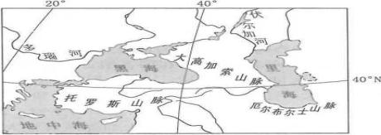
（1）板块运动导致的山脉隆起改变了区域的地貌、水文和气候特征，分析这些特征的变化对里海的影响。

该题以里海的演化过程为背景，考查地壳运动对区域地貌、水文、气候特征的影响，同时又考查地貌、水文、气候对里海的影响。同样在试题解答的过程中，可以看到：地貌、水文、气候等多要素特征的成因是在地壳运动的基础上推断出来的，体现了一个要素对多个要素特征的影响；里海的特征则是在地貌、水文、气候等多要素的基础上推理出来的，体现了多个要素对一个要素特征的影响。
关于区域要素特征成因的试题，不论是哪一种题型，它的实质就是立足区域地理环境整体性，建立各要素间的关联，这对我们的教学有着明确的指向。
四、“区域特征”的教学策略。
①建构区域特征描述的一般方法
把复杂多样的地球表面划分成区域加以认识，当然包括认识区域本身，要认识一个区域，会涉及诸多要素特征，因此在认识区域特征时，应该为学生提供相应的方法与工具（如表三）。
②从地理环境整体性的视角，去构建区域各要素间的联系
首先结合区域的地理位置，确定区域的显著特征。位置是分析地理问题的逻辑起点，同样区域显著特征也一位置为起点来进行推理（见图三）。当然在确定区域显著特征时，也要注意空间尺度思想，尺度不同，显著特征所涉及的要素也就不同。（见表四）。
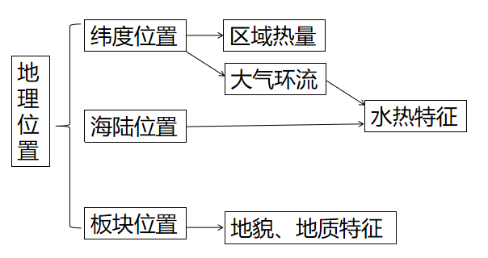（图三）
区域 | 地理位置 | 显著特征
非洲大陆 | 以赤道为中央，南北对称分布 | 干热
我国西北地区 | 位于亚欧大陆内部，距海远 | 干旱
青藏高原 | 位于亚欧板块与印度洋板块消亡边界处 | 高寒
林芝 | 位于青藏高原雅鲁藏布江大峡谷处 | 暖湿
（表三）
然后建立与区域各要素间的联系，全面系统的认识区域特征。一个区域内的地理要素并不是孤立存在的，在分析区域地理特征时，正确掌握区域要素间的关系，构建知识间的联系线索，有助于从整体上掌握区域特征。下面以日本为例（见图四）。
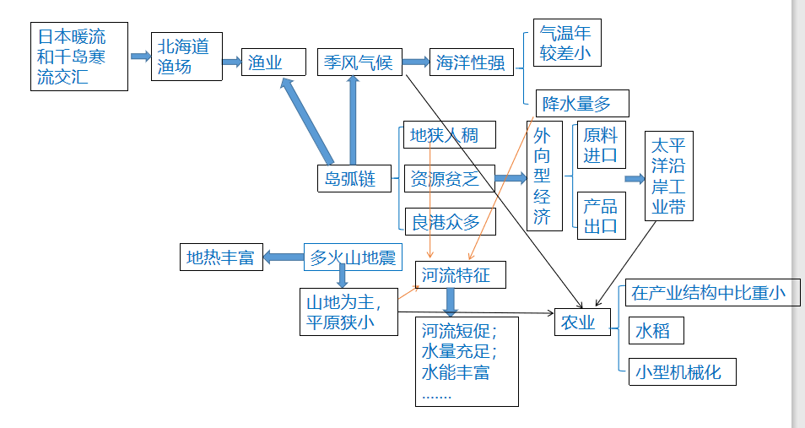（图四）
综上所述，描述区域特征，分析区域要素特征的成因，是认识区域的核心与关键，也是落实区域认知素养的重要一环，培养学生从区域尺度思想和综合性思维的视角去分析特征的能力至关重要。当然，这种能力的培养对于老师来讲是长期而又艰巨的任务，因此教师在今后的课堂教学中要通过拓宽阅读、思维可视化等方式不断地构建出要素特征描述方法以及要素间相互联系的思维路径。

参考文献：
[1]基于高考评价体系的地理科考试内容改革实施路径[J]. 史辰羲.中国考试 . 2019(12)
[2]王晨光.区域认知在地理高考试题中的体现[J].教学月刊.中学版(教学参考),2018(04):62-65.
[3]益贵.地理高考试题体现的空间尺度思想及其启示[J].地理教学,2017(20):12-17.

基于深度学习路径下的高中“地理+美术”素养融合
摘要：随着信息时代的来临，在国际竞争加剧的同时，国内经济、文化、社会的快速发展，面临着挑战和机遇，党的十八大提出了“立德树人”根本任务，这就要求我们创新教学组织管理的深化课堂教学改革，尤其是积极探索基于情景、问题导向教学的互动式、启发式、探究式、体验式等课堂教学，注重加强课题研究、项目设计、研究性，学习等跨学科综合性教学。作为以高中美术生为主的班级更应该积极研究和探索美术与地理的课程融合。基于此，笔者针对高中“地理+美术”素养融合，分析了背景、高考考查以及提出了实施路径。
关键词：挑战与机遇 立德树人 跨学科教学 高中“地理+美术”素养融合
随着信息时代的来临，在国际竞争形势加剧的同时，国际之间的合作得到了加强。面对国际形势的激烈变动，以及国内经济、文化、社会的快速发展，我国对现代公民的要求体现出新的时代特征，因此，高中地理正面临着挑战与机遇。为了落实“立德树人”的根本任务，
这就要求我们创新教学组织管理的深化课堂教学改革，尤其是积极探索基于情景、问题导向教学的互动式、启发式、探究式、体验式等课堂教学，注重加强课题研究、项目设计、研究性，学习等跨学科综合性教学。作为以高中美术生为主的班级更应该积极研究和探索美术与地理的课程融合。
- 高中“地理+美术”素养融合的背景
1.《关于全面深化课程改课落实立德树人根本任务的意见》
2014年3月，教育部出台《关于全面深化课程改课落实立德树人根本任务的意见》，意见中提到及基础教育学段的学校课程是落实立德树人根本任务的载体。为了落实这一根本任务，教育部构建出了中国学生发展核心素养理论体系，在这一体系框架下，各学科根据自生本质、功能、价值、作用，凝练出了学科核心素养。这也为高中地理教学提供了明确导向（见图1）
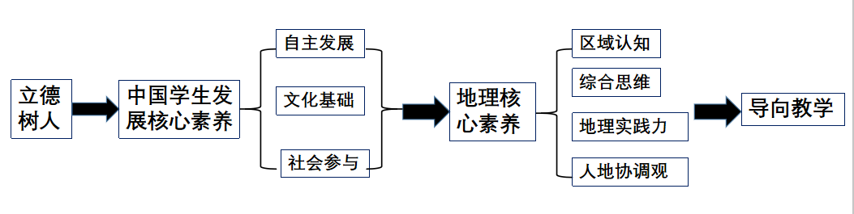
2.《国务办公厅关于新时代推进普通高中育人方式改革指导意见》
2019年6月，国务院办公厅出台了《国务办公厅关于新时代推进普通高中育人方式改革指导意见》，意见中提出，到2022年，德智体美劳全面培养体系进一步完善，立德树人落实机制进一步健全。因此在此期间就需要改进文化教育，统筹课堂学习和课外实践，强化实验操作，建设书香校园，培养学生创新性思维和实践能力，提升人文素养和科学素养。.......加强美育工作，积极开展舞蹈、戏剧、影视与数字媒体艺术等活动，培养学生艺术感知、创意表达、审美能力和文化理解素养。并积极探索基于情景、问题导向教学的互动式、启发式、探究式、体验式等课堂教学，注重加强课题研究、项目设计、研究性，学习等跨学科综合性教学。
- 地理学科与美术学科的共性
地理与美术学科的交叉融合就能增强高中地理教学活动的学科性、高效性和趣味性。同时两门学科之间有许多的共性，具体表现在：
首先，美术和地理都是认识世界、表现世界、刻画世界的重要手段与工具。美术是以绘画的形式呈现自然风貌；地理是以科学的方式呈现自然的宏观情况。
其次，美术与地理的学科内容具有兼容性。自然风貌与风土人情是美术描绘的重要内容之一；而地理的习需要一定的绘画能力，地图是学习、认识世界的重要方法与手段。
最后，美术和地理学科都需要学生有一定的想象力。美术需要灵感和想象力来实现作者审美情感的升华，地理知识较为抽象，需要学生借助想象力来理解相关知识。
综上所述，在实现高中“地理+美术”课程融合的过程中，应事先研究核心素养的融合，因为核心素养是导向我们教学的最重要的依据。
- 高中地理学科和美术学科核心素养的关系
- 高中地理学科核心素养
地理学科四个核心素养之间关系非常亲密：人地协调关是地理课程内容最为核心的价值观，它包含着正确的人口观、资源观、环境观和发展观等。综合性和区域性是地理学科两大突出特点，由此形成的综合思维和区域认知，是学生理解地理过程、地理规律以及人地关系系统的重要思维品质和能力。地理课程具有很强的实践性，在实践活动中运用综合思维和区域认知，是学生感悟、体验现实世界中人地关系的重要途径。（见图2）
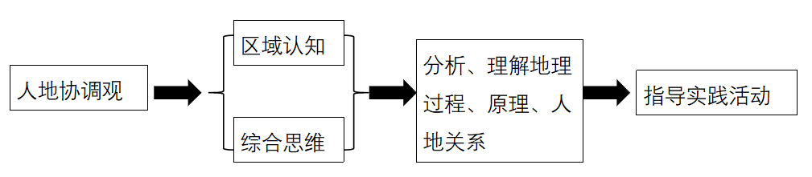
2.高中地理学科和美术学科核心素养的关联性
地理核心素养的确定，有着坚实的地理基础，他们体现了地理学科的特色，同时又具有一定的跨学科性。尤其与美术学科核心素养的关联性很强。（见图3）
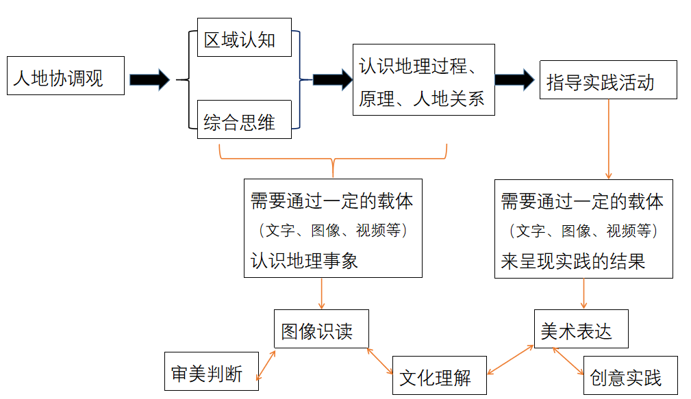
- 高中“地理+美术”素养融合在近年高考试题中的体现
根据党的教育方针提出的新要求、国家发展的新需求以及教育改革的新任务，高考评价体系重新界定高考的功能定位，转换评价理念，优化评价模式。其中，在教育功能上，实现了高考由单纯的考试评价向立德树人重要载体和素质教育关键环节的转变。在评价理念上，实现高考由传统的“知识立意”转向“能力立意”，但随着立德树人和核心素养的提出，高考评价体系的立意将知识、能力的内容拓展至包含价值、素养、能力、知识的考查内容体系。完成了“一核”“四层”“四翼”评价体系的构建。（见图4）
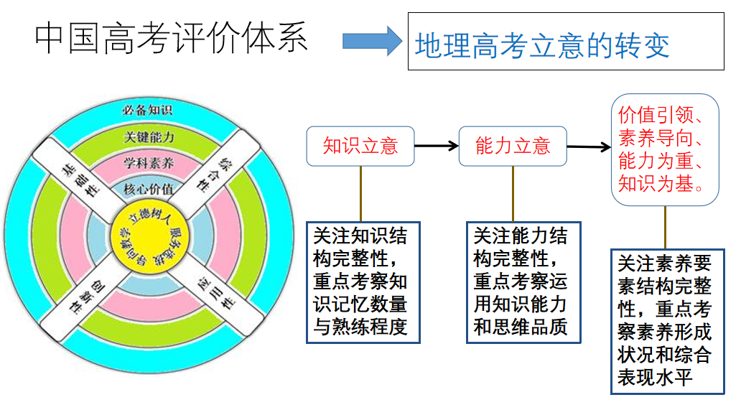
通过对近年来高考试题的解析可以发现：高考试题的命制意图则是通过设置真实的问题情境，考察学生灵活运用所学知识分析解决问题的能力，允许学生从多角度作答，引导学生的关注点从“解题”向“解决问题”、从“做题”向“做人做事”转变。而真实的问题情境往往是复杂的现实活动，因此高考试题中的情景不仅涉及地理学科，还涉及了及政治、经济、文化等多学科领域，提现了了学科间的横向整合。同样，在近年的高考试题中也体现了将美术作品作为地理问题的情景材料。例如：
例题1：（2017年课标Ⅰ卷）剪纸是中国传统民间艺术，2009年9月入选联合国教科文组织人类非物质文化遗产代表作名录。剪纸表现的内容丰富多彩，反映人们的生活环境、习俗和风情等，寄托人们对美好生活的向往，图1是一帧剪纸作品。据此完成下题。
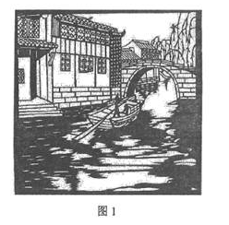
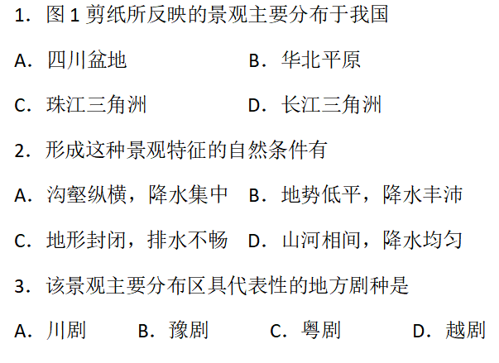
本题组地理试题选取了中国传统文化艺术形式——剪纸为载体，考查作品内容所反映的地理景观的区域特征、该景观形成的自然条件和本区的文化景观，文化景观选取了中国戏剧中的越剧。体现了美术核心素养中“图像识读”“文化理解”与地理核心素养中“区域认知”的有机融合。中国剪纸是中国传统文化的重要组成部分，是中国民间的美术形式之一。夸张和变形是剪纸中最常用的表达形式之一，而且剪纸善于把多种物象组合在一起，“以象寓意、以意构象”。剪纸表现的内容丰富多彩，可以反映人们的生活环境、习俗、风情等，同时也反映不同区域的人地相互作用与和谐关系。
例题2:（2019新课标Ⅲ卷）越后妻有地区位于日本本州岛中北部，冬季多大雪。由于地处偏远，该地区越来越多的年轻人涌入大都市，人口老龄化日益严重，乡村日渐衰败。为改变这一状况，该地区于2000年开始举办“大地艺术祭”活动。该活动以弃耕的农田、闲置的农舍和校舍以及山地为舞台，以艺术作品的形式展现当地传统文化。该活动使越后妻有地区逐渐成为日本知名的旅游地。下图为永久保留的“大地艺术祭”经典作品——《梯田》。
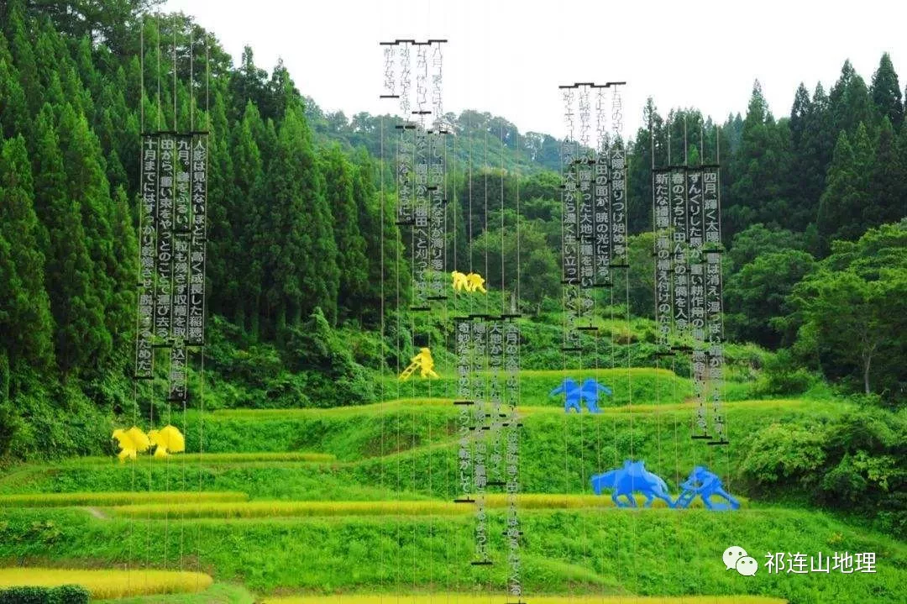
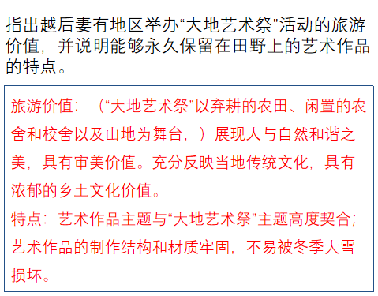
该组试题以“大地艺术祭”活动为背景，通过一幅《梯田》艺术作品，呈现当地农民农耕生活的原风貌场景，使得艺术完全融入到乡土大环境之中，形成自然与人文景观和谐融合的美丽田园画卷；引导学生树立关注生活、关注社会的观念，懂得欣赏自然美、人文美，领悟人地和谐之美。体现了“审美判断”“文化理解”与“区域认知”“人地协调观”的有机融合
综上所述：在高考试题中“地理+美术”融合的主要体现在：领悟自认与人文的和谐，养成审美情趣。即通过创设自然美、人文美、人地和谐美等情景，以美育人，培养学生的审美情趣和审美意识，在生活中感受美、鉴赏美和创造美。
艺术源于生活，生活即地理！
一方面，优美的艺术作品可以作为我们日常教学的优质情境，并自此基础上，推理分析出区域的自然、人文环境特征，以及人地关系等；
另一方面，优美的艺术作品的创作来源于对生活、生产环境的深刻认知。同时艺术作品的创作过程也能将思考问题的过程变得可视化。例如：
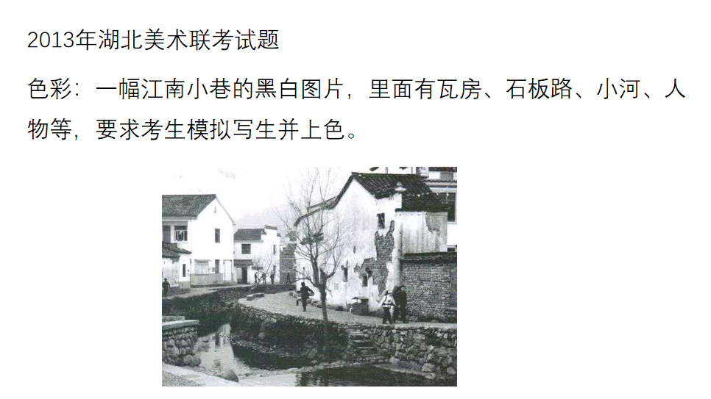
- 落实高中“地理+美术”素养融合的路径——深度学习
在课堂中要培养学生的核心素养，尤其是实现高中“地理+美术”素养融合，深度学习是必由之路。所谓深度学习，是指在教师的引领下，学生围绕着具有挑战性的学习，全身心参与、体验成功、获得发展的有意义的学习过程。^{[1]}深度学习的过程包括：基于课程标准和学情制定学习目标和评价任务，在学习目标的驱动下创设问题、情景、并探究分析问题，通过师生互动、生生互动展示学习结果，依据评价学习结果生成新问题并在探究解决。下面以复习课——我国西北地区风电场的建设条件为例，说明基于深度学习路径下如何实现高中“地理+美术”素养的融合。
从地理的视角去鉴赏绘画《古道长风》(教学设计)
——风电场的建设的条件及影响
【课标要求】
实验版：
必修三：以某区域为例，分析该区域能源和矿产资源的合理开发与区域的可持续发展关系
2017版：
选择性必修三：I—3.1结合实例，说明自然资源数量、质量、空间分布与人类活动的关系
【课标解读】
从两版课标可以看出，2017版涉及的内容范围更广，由“能源和矿产资源”变为“自然资源”，自然资源是指自然界天然存在、未经人类加工的资源，如土地、水、生物、能量和矿物质。自然资源是人类活动与地理环境关系的纽带，是人类赖以发展的物质基础，具有自然和社会双重属性。自然资源的空间分布要落脚到资源与人类活动的关系上。
其中，能源工业是国民经济的基础。进入21世纪后，中国能源工业面临经济增长和环境保护的双重压力，合理开发利用能源，全面提高资源效益、环境效益、经济效益和社会效益，从而实现区域可持续发展迫在眉睫。
分析一个区域能源资源的合理开发与可持续发展的关系，要抓住以下几个要点：第一、该区域的背景条件——地理区位、能源资源或矿产资源的结构、地理环境状况；第二、该区域可持续发展的主要矛盾；第三、该区域可持续发展的主要策略。
总之，分析、研究区域可持续发展的一般方法可以归纳为：分析区域特征——探究可持续发展的有利因素和制约因素——选择发展战略和确定策略。本节课涉及的内容是探寻区域可持续发展有利因素和制约因素。
【教材分析】
本课为高中《地理》（人教版.必修三）第三章第一节的第一课时，主要学习能源（矿产）资源的开发条件。教材通过大量图文材料进行说明，要求学生通过阅读、思考、活动等形式对教材的图文材料进行分析，从而探究解决地理问题（即能源（矿产）资源开发条件的评价）的方法
【学情分析】
1.学生能分析风能资源丰富的原因及分布
2.学生不能分析结合区域环境特征分析风电场建设的条件
【学习目标】
1.再现能源资源开发条件的知识结构
2.鉴赏绘画《古道长风》，分析瓜州风电场建设的条件
【评价任务】
1.通过鉴赏绘画《古道长风》，分析瓜州风电场建设的条件
2.通过完成拓展迁移（内蒙古灰腾梁风力发电基地试题），评价风电场建设对地理环境的影响
【学习过程】
教学环节 | 教师活动 | 学生活动 | 设计意图
课前预习 | 布置课前预习任务 | 学生通过阅读教材、回顾笔记，梳理产业转移的知识结构 | 通过梳理知识结构，初步扫清学生知识障碍
导入新课 | 1.PPT展示一组关于我国古丝绸之路的自然景观油画。  2.大以上图画展现了金色的胡杨、无垠的戈壁、险峻的雪山.......一幅幅精美的油画作品将人们的思绪带到了粗狂的西北.......今天我们不仅从美术专业角度去鉴赏它们，更要从地理学科的角度去鉴赏它们。  3.PPT展示本节课的学习目标 | - 欣赏油画，感受粗狂的西北地区的金色的胡杨、无垠的戈壁、险峻的雪山....... | 结合真题的材料创设情境，让学生明确高考试题的素材来源于真实情境，同时激发学生学习兴趣
教师再现知识框架 | 1.再现能源资源开发条件的知识结构  2.鉴赏绘画《古道长风》，分析瓜州风电场建设的条件 | 1.学生在学案上完善产业转移的知识框架 | 再次完善产业转移的主干知识
课堂  探究 | 1.请同学从自身专业特长（即美术）的角度鉴赏韦博文先生的油画作品《古道长风》  - 整幅画以暖色调为主，说明光照充足（因为绘画的色彩选择往往是和光照的温度有关，在阴雨天或早晚这个时段，绘画的颜色通常是冷色调，而晴天和中午则反之）  - 关于构图，选用的是横构图，因为景观呈现的视野辽阔；画中事物比较虚。  .......  2.教师简单介绍《古道长风》的作者及立意  - 韦博文，甘肃靖远平堡人，1943年生，国家一级美术师，中国美术家协会会员，第五次全国美代会代表，甘肃省美协第三届副主席，第四届理事会顾问，原兰州画院院长，现任名誉院长。  - 戈壁浩瀚，列车疾驰，进入唐人慨叹春风不度的玉门关，眼前百里风电高塔树起白色森林，让漫卷西风变成无限动能，“陆上三峡”福惠万民。现代科技的种子旷野植根，无际蔓延，引得春风浩荡玉门关。这博大的景观，收在韦老先生为甘肃重大历史题材而创作的全景油画《古道长风》中。玉门关塞依然静默，千年皓月悬在当空，祁连大脉的白雪如一条明晃晃的长龙，俯卧在莽莽浩野上。大漠驼群，长城关垛，连同戈壁荒滩上丛丛野柳一起，成为这块高天大野上生生不息的守护神，历史遗存与现代文明交融。  - 学生依据所学地理知识独立完成课堂探究的三个问题  （1）据图分析该区域的自然环境要素特征（8分）  答：位于我国西北内陆地区，深居内陆，海洋水汽难以到达，气候干旱；（2分）植被稀少，以温带草原荒漠为主；（2分） 靠近冬季风距风源地近，植被稀少，摩擦力小，多大风天气；（2分） 地处河西走廊，地势较为平坦开阔；（2分）  （2）分析风电场建设的有利条件（6分）  答： 靠近冬季风距风源地近，植被稀少，摩擦力小，多大风天气；（2分） 地处河西走廊，地势较为平坦开阔，可建设风电场的土地广阔（或荒漠戈壁广布，难以利用的土地广阔（2分）；地广人稀，土地价格低廉且不用考虑库区淹没的问题（2分）  （3）分析风电场建设的不利条件（6分）  答：当地经济落后，人口稀少，电能市场需求少；（2分）离东部市场远，需长距离输电；（2分）当地基础设施（电网）不完善；（2分）建设成本高，当地资金不足（2分） | 1.学分组讨论，并回答问题  2.学生自主完成课堂探究的第三个问，并回答问题 | 以问题的形式带领学生韦博文先生的油画作品《古道长风》入手，让学生能够美术和地理角度分析风电场建设的有利和限制条件，实现美术与地理课程的融合
学法指导 | 用PPT展示分析风电场建设的条件：  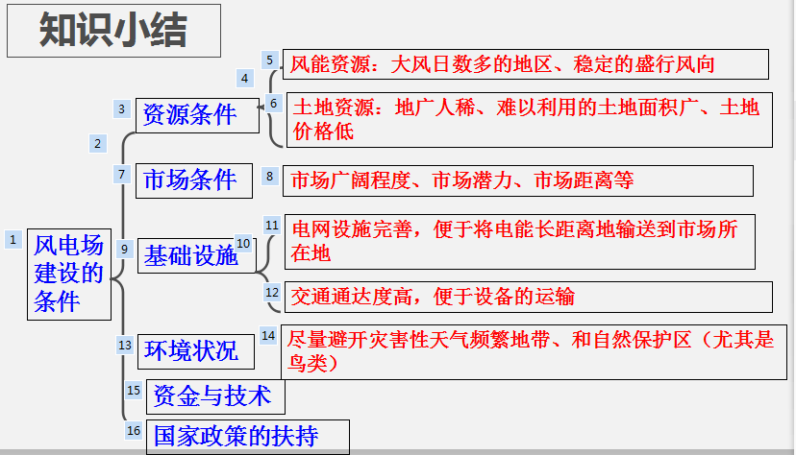 | 学生抄写板书，归纳分析风电场建设的条件  的解题思路 | 让学生明确风电场建设的条件分析的解析思路。
拓展迁移 | PPT展示拓展迁移——2.通过完成拓展迁移（内蒙古灰腾梁风力发电基地试题） | 学生自主完成拓展迁移 | 让学生落实风电场建设的条件的分析方法
课程是实现育人目标的载体，后期的融合式教学探索与实践过程中，我们将继续坚持面向国家未来需求，拓宽高中“地理+美术”课程融合实践的广度、挖掘其深度。已实现高效课堂、将学生培养成德智体美劳全面发展的人。

参考文献：
[1]刘月霞，郭华.深度学习——走向核心素养[M].北京：教育科学出版社，2018.

基于“综合思维”的地理演变过程图示建构
【摘要】地理演变过程类问题聚焦不同时空尺度下地理事物的发展、演化，是典型的复杂的、现实中的地理问题，在高考中出现的频次较高。此类问题的解决需要学生具备认识地理环境整体性的思维方式和能力。本文以地理学科的核心素养（基本价值观念、思想、方法和活动经验）为切入点，运用地理“综合思维”建构地理演变过程的图式，并以高考试题中的地理演变过程为例，来说明地理演变过程图式的运用。并通过与基于认知逻辑的图式（思维导图）对比，来说明运用“综合思维”建构地理演变过程图式的优势。
关键词：地理演变过程；综合思维；图式；思维导图

地理演变过程与综合思维的关系

1、地理演变过程
地理过程是指地理事物和现象发生、发展、演变的过程。强调地理事物随时间的变化特征。地理过程地理事物和现象的属性可以分为自然地理过程（主要指地球表层各自然地理系统和其他组成部分的形成与演变）和人文地理过程（指人文现象的地理分布、扩散和变化，是随着人类活动而不断变化的）。袁孝亭教师按地理过程的动态变化特征，将地理过程分为循环、演变、波动和扩散等类型[]。地理过程类试题很好地体现地理学研究解释过去、服务现在和预测未来的功能。同时，能够充分考察学生获取和解读地理信息、调动和运用地理知识、描述和阐释地理事物、论证和探讨地理问题的能力。
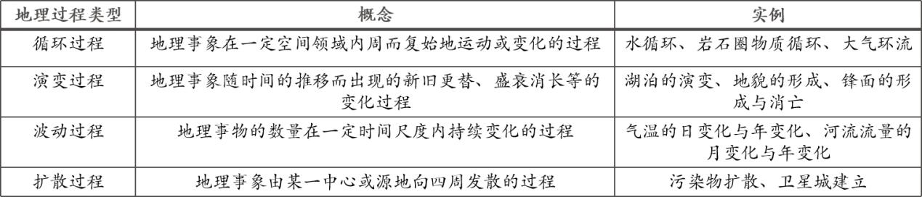
表1 地理过程类型的特征
高中地理教学中当中，地理循环和波动过程涉及的地理事物以单要素（如水、岩石、大气、气温、流量等）为主。地理扩散过程的研究在人文地理部分中较为常见，自然地理部分涉及较少。地理演变过程一般涉及多要素，如湖泊演变的过程是地形、气候、水文、生物、土壤等地理要素统一演化的过程，也可能有人类活动参与。地理演变过程是地理事物从初始状态，经过一系列新旧更新的变化过程，最终变成新状态的过程。在一定的时间和空间限制下，地理事物的循环过程也可以简化为演变过程（从某节点到另一节点的变化过程）。
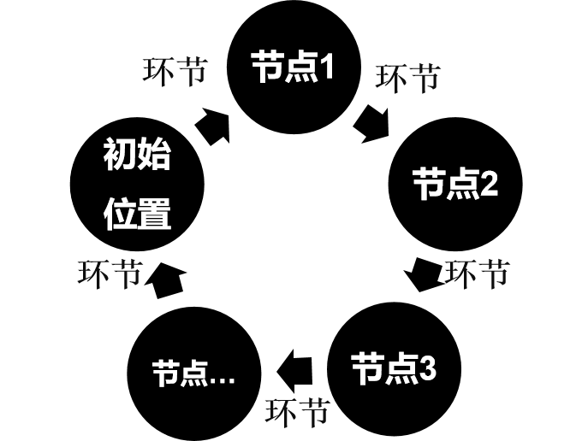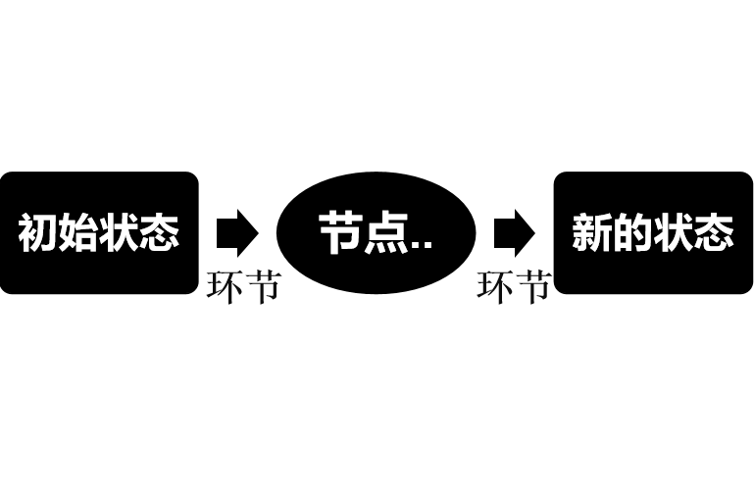
图1 地理循环过程示意图 图2 地理演变过程示意图

2、地理演变过程与综合思维的关系
综合思维是地理核心素养之一。综合思维作为一种思维方式，强调整体观念（要素关联）、时间观念（发展变化）和空间观念（区域特性），可将其概括为要素的综合、时空的综合和地方的综合。2017版高中地理课程标准要求学生要能够：“综合各种要素，系统分析其相互影响、相互制约的关系，并从时空综合维度对其发生、发展和演化进行分析，给出合理的地域性解释。”地理演变过程类问题聚焦不同时空尺度下地理事物的发展、演化过程，是典型的复杂的、现实中的地理问题。此类问题的解决需要学生具备认识地理环境整体性的思维方式和能力，即具备综合思维。

地理演变过程图式构建

1、图式的概念
图式这一概念最初是由康德提出的，他把图式看作是“潜藏在人类心灵深处的”一种技术，一种技巧。在皮亚杰认知发展理论中，图式是指一个有组织、可重复的行为模式或心理结构，是一种认知结构的单元。皮亚杰认为个体之所以能对各种刺激作出这样那样的反应，是由于个体具有能够同化这些刺激的某种图式。这种图式在认识过程中发挥着不可替代的重要作用，即能过滤、筛选、整理外界刺激，使之成为有条理的整体性认识，从而建立新的图式[]。

2、基于“综合思维”的地理演变过程图式
地理演变过程类问题属于较为复杂的程序性知识，用思维导图的形式难以进行图式构建。运用地理综合思维建构地理演变过程的图式，能够帮助学生同化知识，建立完整的地理认知结构。同时，培养学生的地理核心素养。本文将地理演变过程的图式构建如图4。
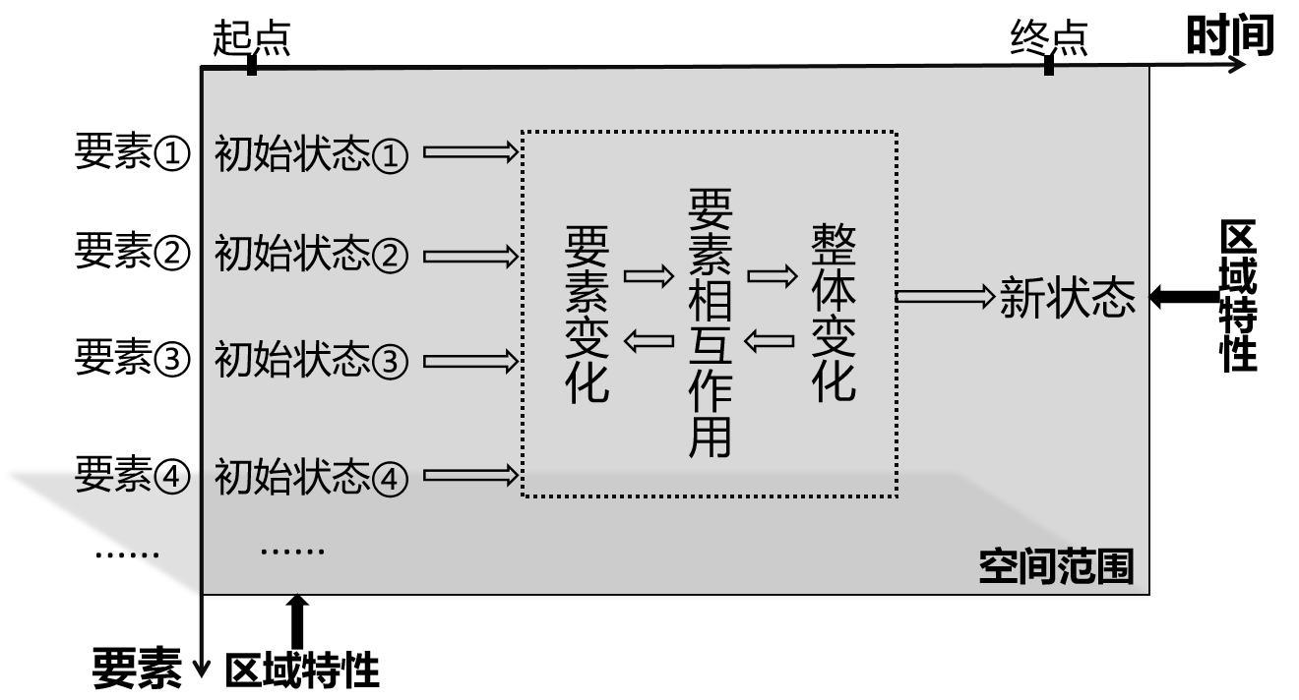
图4 地理演变过程图式
在研究地理演变过程类问题时需要聚焦三个阶段和两个维度：三个阶段即地理演变过程的初始状态、演变阶段和新状态；两个维度分别是时间维度和要素维度。初始状态和新状态即地理演变过程的开始和结束，要素状态的确定基于区域的特性。要素演变阶段包括要素变化、要素相互作用、整体变化等演变方式。分析演变过程需要在一定空间范围内，基于时间维度，理清地理要素发展变化的逻辑和时间顺序。对一定空间中地理事物的特性及发展变化规律进行分析，需要学生具备准确获取和解读地理信息，调动和运用地理过程发展变化的基本原理知识，描述和阐释地理事物、论证和探讨地理问题的能力

3、地理演变过程图式运用举例
由于地理演变过程类问题能够很好的考察学生是否具备地理综合思维，因此此类试题在高考中出现的频次较高。如何构建地理演变过程类问题的分析思路，培养学生的综合思维是高三教学中需要突破的重难点问题。下面就以高考试题为例，来说明地理演变过程图式的运用。
案例1：
（2018年全国 I 卷 37题）乌裕尔河原为嫩江的支流。受嫩江西移、泥沙沉积等影响，乌裕尔河下游排水受阻，成为内流河。河水泛滥，最终形成面积相对稳定的扎龙湿地（下图）。扎龙湿地面积广大，积水较浅。
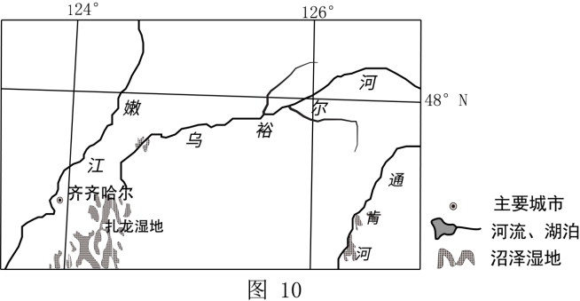
（2）分析从乌裕尔河成为内流河至扎龙湿地面积稳定，乌裕尔河流域降水量、蒸发量数量关系的变化。（6分）
从时间维度来看：乌裕尔河从原为外流河（初始状态），随后演变为内流河，最后演变成面积稳定的扎龙湿地（新状态）。从要素维度来看：因为该地气候较为干旱，降水较少且基本不变，但是随着水域面积的增大，蒸发量发生变化，乌裕尔河流域内的降水量、蒸发量数量关系就由原来的降水大于蒸发，慢慢演变为降水等于蒸发。该问题解决的图式示意如图5。
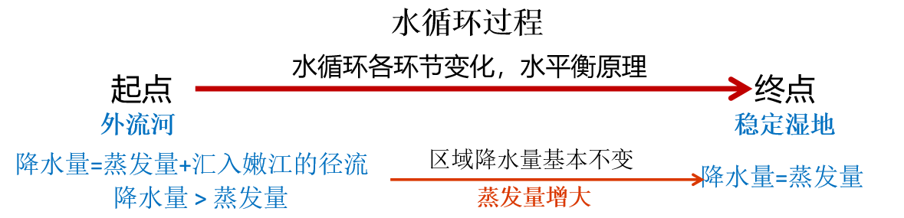
图5 乌裕尔河成为内流河至扎龙湿地面积稳定过程示意图
参考答案：降水量基本不变化，蒸发量逐渐增大，二者数量关系由降水量大于蒸发量最终变为降水量等于蒸发量。
案例2：
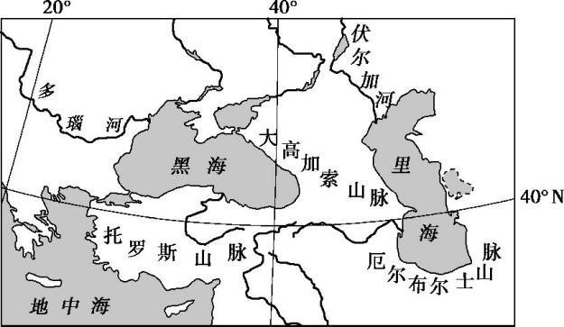
（2019年全国Ⅰ卷 37题）随着非洲板块及印度洋板块北移，地中海不断萎缩，里海从地中海分离。有学者研究表明,末次冰期晚期气候转暖，里海一度为淡水湖。当气候进一步转暖，里海北方的大陆冰川大幅消退后，其补给类型发生变化，里海演化为咸水湖，但目前湖水盐度远小于地中海的盐度。下图示意里海所在区域的自然地理环境。
（1）板块运动导致的山脉隆起改变了区域的地貌、水文和气候特征，分析这些特征的变化对里海的影响。（6分）
从时间维度来看：板块运动导致的山脉隆起（起始状态）改变了区域的地貌、水文和气候特征，这些特征的变化对里海产生影响（新状态）。从要素维度来看：该问涉及了里海区域山脉、地貌、水文、气候等要素。这些要素的变化引起了里海的变化。找到要素之间的联系、理清要素之间影响的时间顺序是解题的关键。该问题解决的图式示意如图6。
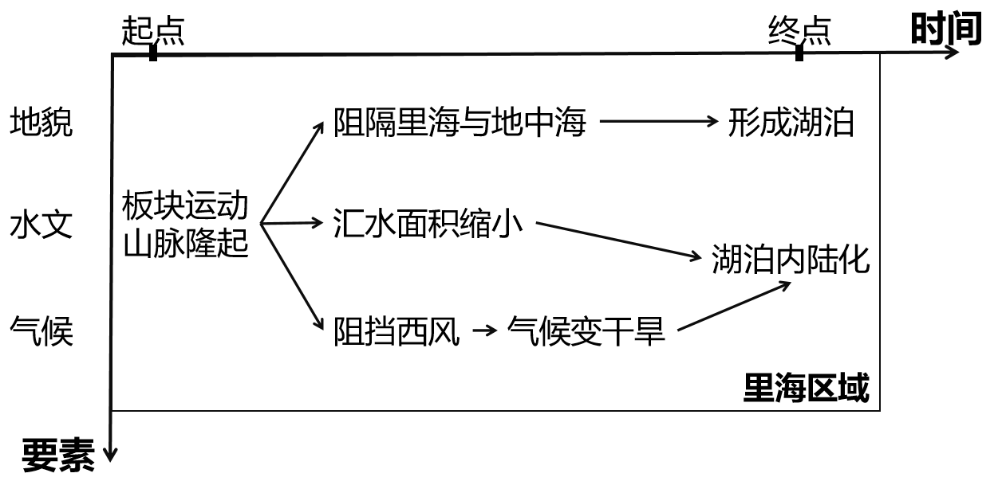
图6 区域特征变化对里海的影响过程示意图
参考答案：山脉隆起，里海与海洋分离，形成湖泊（湖盆）。山脉隆起，导致里海汇水面积缩小，湖泊来水量减少，湖泊面积缩小。山脉隆起，阻挡湿润气流，导致干早，推动湖泊向内陆湖演化。

基于认知逻辑和学科逻辑的图式对比
在教学中师生常常会运用思维导图来建构解决问题的图式，这是一种基于一般认知逻辑的图式建构方式。与基于认知逻辑的图式相比，运用学科逻辑建构图式在分析地理演变过程问题时有什么优势呢？本文通过一道高考试题作为案例来进行对比。
（2018年全国 I 卷 37题）乌裕尔河原为嫩江的支流。受嫩江西移、泥沙沉积等影响，乌裕尔河下游排水受阻，成为内流河。河水泛滥，最终形成面积相对稳定的扎龙湿地（下图）。扎龙湿地面积广大，积水较浅。
（1）河流排水受阻常形成堰塞湖，乌裕尔河排水受阻却形成沼泽湿地。据此推测扎龙湿地的地貌、气候特点。（6分）
参考答案：地势平坦、开阔。气候较为干旱（蒸发能力强）。

1、基于认知逻辑的图式建构
基于认知逻辑的图式建构是指通过类比、对比分析、分类等常见的认知方式来建构图式。这样的图式一般容易被理解，便于同化，运用性较广，如思维导图。思维导图主要适用于要素拆分、整合类的地理问题。基于认知逻辑解决本题，先将湿地的形成原因进行拆分，形成思维导图（图7）。然后根据题干提取与地貌、气候相关的影响因素进行分析。
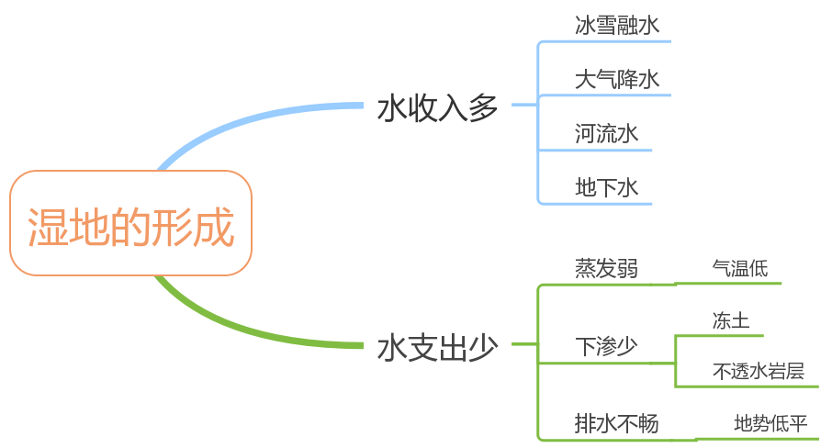
图7 湿地的成因思维导图
基于一般认知逻辑（分类）的图式，结构简单，容易同化。但是，基于一般认知逻辑的思维导图容易使知识、方法碎片化。这样的图式构建往往还存在普遍性规律难以解决特殊问题的弊端。不能体现地理学科的独特思维方法和价值观念，在复杂的地理情境中难以迁移运用。

2、基于学科逻辑（核心素养）的图式建构
基于学科逻辑（核心素养）的图式建构是指在建构解决地理问题的图式时，融入地理学科的核心素养（基本价值观念、思想、方法和活动经验）。运用学科认知逻辑解决本题注重时空、地方、要素综合的运用。河流排水受阻形成堰塞湖（一般区域）或沼泽湿地（乌裕尔河），是河流演变过程在不同区域下的两种表现形态，需要从区域差异的角度出发，进行区域对比，找到区域的要素差异（图8）。
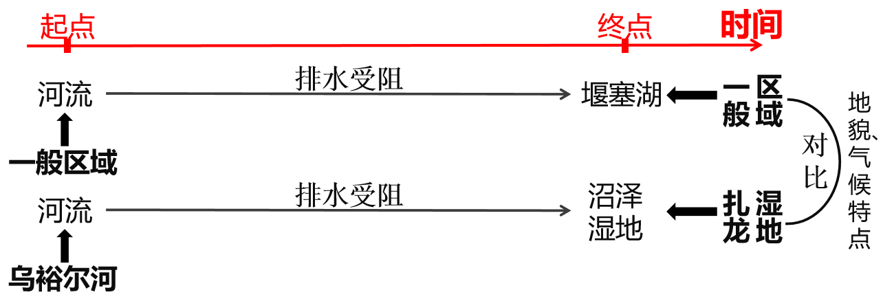
图8 形成扎龙湿地的区域特征分析过程
基于学科特点（综合思维）的图式，比较复杂，建构的难度较大，往往需要构建者具有一定的地理素养。但能够更好地反映学科特征，在复杂的地理情境中能够迁移，能更好地解决现实地理问题。

结语
地理演变过程是地理学的核心概念，也是体现和培养地理综合思维的载体。运用地理学科的基本思想和方法来建构地理演变过程图式能帮助学生更好地掌握地理核心概念，培养学生地地理核心素养。除了地理过程，地理学的核心概念还有许多，如地理位置、地理分布、地理特征、地理联系等[]。运用地理学地基本思想、方法构建地理核心概念地图式，能够从丰富而“杂乱”的地理知识中发现其关联性，使地理知识结构化、地理思想方法可视化。

[?] 袁孝亭, 张志孝. “地理过程”知识及其教学设计[J]. 地理教学, 1996, 000(001):12-13.
[?] R·A·巴伦、D·伯恩 著，黄敏儿、王飞雪等译．社会心理学：华东师范大学出版社，2004
[?] 张家辉, 袁孝亭. 中学地理课程中的地理核心概念:筛选、释义与特征[J]. 课程.教材.教法, 2015, 035(011):113-118.

